„Möglichst unkompliziert 3D CAD Daten zur Verfügung stellen“
BESSEY Tool entscheidet sich bewusst für die eCATALOGsolutions Technologie von CADENAS und erweitert den Zugang zu seinen Produkten

Augsburg, 21. September 2016. Seit der Gründung als Blankstahlzieherei in Stuttgart 1889 hat das heute in Bietigheim-Bissingen ansässige Unternehmen sein Leistungsangebot kontinuierlich ausgebaut. Die BESSEY Tool GmbH zählt mit ca. 1200 Produkten zu einem der größten Spann- und Schneidwerkzeug Hersteller der Welt und ist in über 100 Ländern vertreten.

Seit Anfang 2016 bietet das Unternehmen Ingenieuren und Einkäufern, die Möglichkeit Engineering Daten über einen Elektronischen Produktkatalog der eCATALOGsolutions Technologie von CADENAS an.

Unkompliziert 3D CAD Daten zur Verfügung stellen
Mit CADENAS zusammenzuarbeiten war seitens BESSEY Tool eine bewusste Entscheidung: „Auf CADENAS beziehungsweise das 3D CAD Modelle Downloadportal PARTcommunity wurden wir durch den Kontakt mit verschiedenen Konstruktionsbüros und -abteilungen in Industrieunternehmen aufmerksam“, erklärt Rainer Steinle, Leiter Produktmarketing bei der BESSEY Tool GmbH & Co. KG.

„Ausschlaggebend für die Wahl CADENAS‘ war die hohe Reichweite unserer 3D CAD Daten in unseren strategischen Geschäftsfeldern und der weltweite Kontakt zu potenziellen neuen Kunden. Für uns ist ein Elektronischer Produktkatalog in Verbindung mit dem 3D CAD Modelle Downloadportal PARTcommunity eine perfekte Möglichkeit, unserer internationalen Zielgruppe möglichst unkompliziert unsere Produkt- und Konstruktionsdaten zur Verfügung zu stellen.“

Unter http://bessey.partcommunity.com haben Kunden einen direkten Zugang zum Elektronischen Produktkatalog basierend auf der eCATALOGsolutions Technologie von CADENAS. Der Katalog beinhaltet unter anderem die Produktfamilien Waagrecht-, Senkrecht- sowie Schubstangenspanner. Mit diesen können unterschiedlich dicke Werkstücke, ohne manuelle Einstellung der Druckschraube, mit annähernd gleicher Spannkraft gespannt werden.

Mehr Service für BESSEY Tool Kunden
Im Elektronischen Produktkatalog finden Ingenieure und Einkäufer alle technischen Informationen, wie 2D Zeichnungen und 3D Modelle der Komponenten. Darüber hinaus können Nutzer des Portals nach 3D CAD Modellen anhand der übersichtlichen Katalogstruktur mit umfangreichen Suchfunktionen suchen, z. B. mit der Geometrischen Ähnlichkeitssuche GEOsearch oder der performanten Volltextsuche. Die Komponenten können angesehen, konfiguriert und sofort im nativen Format aller gängigen CAD Systeme, wie zum Beispiel Solid Edge® oder AutoCAD® heruntergeladen sowie in die bestehende Konstruktionen integriert werden.

Zusätzlich finden Kunden unter http://bessey.partcommunity.com Links zu aktuellen Katalogen über das Gesamtsortiment von BESSEY Tool, die sich Interessenten kostenlos in der jeweiligen Landessprache herunterladen können sowie ein ausführliches PDF über die variablen Schnellspanner STC. Außerdem führt ein weiterer Link zu Produktbildern und zu einem YouTube Video, das die Funktionsweise der variablen Schnellspanner mit sehr viel Humor und Liebe zum Detail erläutert.

Mehr Informationen über den Elektronischen CAD Produktkatalog basierend auf der eCATALOGsolutions Technologie von CADENAS finden Sie unter: www.cadenas.de/elektronischer-produktkatalog
Pressebilder
Bildunterschrift 1: Seit Anfang 2016 bietet das Unternehmen Ingenieuren und Einkäufern, die Möglichkeit Engineering Daten über einen Elektronischen Produktkatalog der eCATALOGsolutions Technologie an.

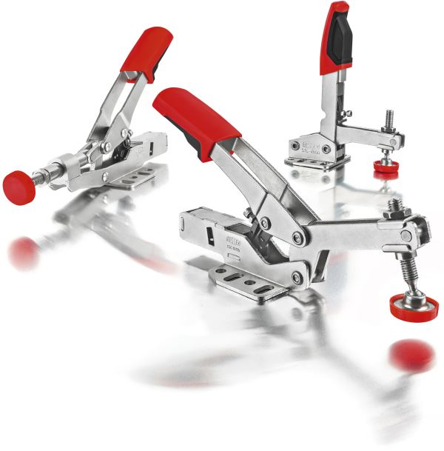
Bildunterschrift 2: Die BESSEY Tool GmbH zählt mit ca. 1200 Produkten zu einem der größten Spann- und Schneidwerkzeug Hersteller der Welt und ist in über 100 Ländern vertreten.
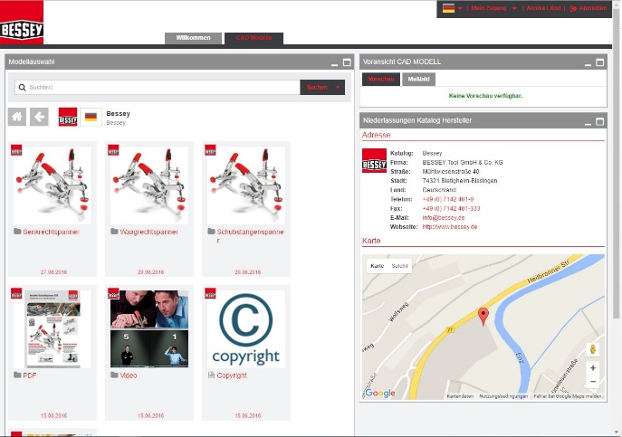
Bildunterschrift 3: Unter http://bessey.partcommunity.com haben Kunden einen direkten Zugang zum Elektronischen Produktkatalog basierend auf der eCATALOGsolutions Technologie von CADENAS.

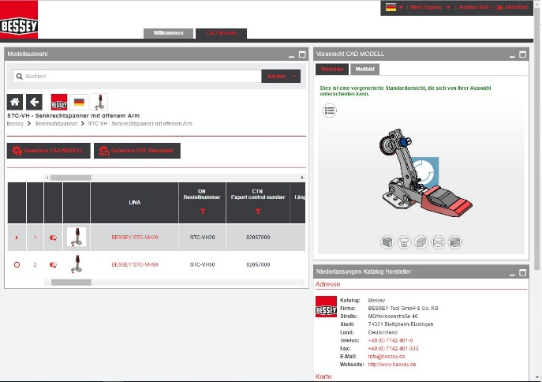
Bildunterschrift 4: Im Elektronischen Produktkatalog finden Ingenieure und Einkäufer alle technischen Informationen, wie 2D Zeichnungen und 3D Modelle der Komponenten.

Ca. 3080 Zeichen (m. L.)

Der Pressetext und die Bilder stehen auf unserer Webseite zum Download bereit: www.cadenas.de/presse/pressemitteilungen

Über die CADENAS GmbH

CADENAS ist ein führender Softwarehersteller in den Bereichen Strategisches Teilemanagement und Teilereduzierung (PARTsolutions) sowie Elektronische CAD Produktkataloge (eCATALOGsolutions). Das Unternehmen stellt mit seinen maßgeschneiderten Softwarelösungen ein Bindeglied zwischen den Komponentenherstellern und ihren Produkten sowie den Abnehmern dar.

Der Name CADENAS (span. Prozessketten) steht mit seinen 300 Mitarbeitern an 17 internationalen Standorten seit 1992 für Erfolg, Kreativität, Beratung und Prozessoptimierung.

Weitere Informationen finden Sie unter: www.cadenas.de

